Eiropas Savienības programmas „Tiesības, vienlīdzība un pilsonība" līdzfinansētais projekts „Soli tuvāk: Kopienas vienotā atbilde uz vardarbības pret sievietēm gadījumiem" (Nr. JUST/2015/RDAP/AG/MULT/9830)

RISKU NOVĒRTĒŠANAS INSTRUMENTA
(RISKU IZVĒRTĒŠANAS VEIDLAPAS) IZMANTOŠANAS VADLĪNIJAS

Rīga 2017

Publikācija ir sagatavota ar Eiropas Savienības programmas „Tiesības, vienlīdzība un pilsonība" (2014-2020) atbalstu. Par publikāciju saturu atbild projekta īstenotājs, un tā neatspoguļo Eiropas Savienības oficiālo viedokli. Eiropas Komisija nekādā veidā neuzņemas atbildību par šeit ietvertās informācijas tālāku izmantošanu.
Saturs
1. Vispārīga informācija par projektu |  |  | 3
2. Risku izvērtēšanas veidlapas aizpildīšanas vadlīnijas |  |  | 5
 | 2.1. Risku izvērtēšanas veidlapas ievaddaļa |  | 6
 | 2.2. Informācija par cietušo |  | 6
 | 2.3. Cietušā un notikuma vietas apskate un vardarbības fiksēšana |  | 8
 | 2.4. Sarunas uzsākšana |  | 9
 | 2.5. Cietušās personas aptauja |  | 9
 |  | 2.5.1. Fiziskā vardarbība | 10
 |  | 2.5.2. Emocionālā vardarbība | 10
 |  | 2.5.3. Ekonomiskā vardarbība | 10
 |  | 2.5.4. Vardarbīga kontrole un vajāšana | 11
 |  | 2.5.5. Seksuālā vardarbība | 11
 |  | 2.5.6. Citi vardarbības veidi | 11
 | 2.6. Cietušās emocionālā stāvokļa un situācijas nopietnības  izvērtēšanas nozīmība |  | 12
 | 2.7. Vardarbības atkārtotība un vardarbības pieaugums |  | 12
 | 2.8. Policijas lēmums par nošķiršanu |  | 13
 | 2.9. Sarunas noslēgums |  | 14
3. Pēc notikušā – sadarbības modelis ilgtermiņā |  |  | 15
 | 3.1. Sniedz atbalstu nevardarbīgajam vecākam |  | 16
 | 3.2. Personas datu aizsardzība |  | 16
Risku izvērtēšanas veidlapa |  |  | 18
1. Vispārīga informācija par projektu

2017. gada 1. februārī Latvijā sākās Eiropas Savienības programmas “Tiesības, vienlīdzība un pilsonība” līdzfinansētā projekta Nr. JUST/2015/RDAP/AG/MULT/9830 “Soli tuvāk: Kopienas vienotā atbilde uz vardarbību pret sievietēm gadījumiem” (turpmāk – “Soli tuvāk”). Projekta koordinatore ir Labklājības ministrija, sadarbības partneri – biedrība “Centrs Marta” (turpmāk – Centrs Marta) un Valsts policija, bet asociētie partneri – Tieslietu ministrija un Latvijas Lauku ģimenes ārstu asociācija. Projektu paredzēts īstenot līdz 2019. gada 31. janvārim ar mērķi izstrādāt, pārbaudīt un ieviest multisektorālu, uz cietušo vērstu, institucionāli standartizētu sadarbības modeli vardarbības pret sievieti gadījumos.
Kopiena šī projekta izpratnē ir tas institūciju, speciālistu un cilvēku loks, kas saskaras ar cietušo un/vai varmāku, un kas vienādi vai otrādi var ietekmēt vardarbības mazināšanu. Primāri tā ir pašvaldības policija un Valsts policija, sociālais dienests, prokuratūra, tiesa, bāriņtiesa, krīžu centri, probācijas dienests, medicīnas personāls. Tomēr šo institūciju un cilvēku loks nav noslēgts, jo vardarbības novēršanā var būt iesaistīti arī ļoti daudzu citu profesiju pārstāvji – skolotāji, psihologi, advokāti, kā arī cilvēki, kas dzīvo un darbojas sadzīves vardarbībā iesaistīto cilvēku tuvumā, piemēram, apkaimes veikalu darbinieki, namu pārvaldnieki, sētnieki, pastnieki, kaimiņi, tuvinieki, draugi un citi, kas ar savu rīcību (piemēram, zvans policijai, mudinājums nesamierināties ar vardarbību) vai attieksmi var novērst vardarbību, kā arī mazināt tās atkārtošanās iespēju. Arī varmākas un vardarbībā cietušās personas ietilpst minētajā kopienā.
Ņemot vērā tēmas sarežģītību un dažādo institūciju iesaisti, projekta īstenotāji izstrādā vairākus instrumentus, kas palīdzēs risināt vardarbības gadījumus. Lai labāk izprastu cietušo perspektīvu, projekta pirmajā posmā tika organizētas trīs fokusgrupas sievietēm, kas ir cietušas no vardarbības, un izstrādāts risku novērtēšanas instruments – risku izvērtēšanas veidlapa.
Veidlapa izstrādāta, balstoties uz cietušo fokusgrupās iegūto informāciju par to, kāda veida rīcība un atbalsts no profesionāļu puses būtu nepieciešama, kas palīdz pieņemt lēmumu ziņot par vardarbību un uzsākt situācijas risināšanu. Riska izvērtēšanas veidlapa tapusi, sadarbojoties vairāku institūciju ekspertiem, un jau ir veiksmīgi aprobēta Tukuma novadā.
Pilotprojekta laikā komandas veidošanā piedalījās pārstāvji no šādām institūcijām (ranžētas aptuveni pēc iesaistīšanās intensitātes):
• Valsts policijas Zemgales reģiona pārvaldes Tukuma iecirknis (Valsts policija),
• Tukuma novada pašvaldības aģentūra „Tukuma novada sociālais dienests” (sociālais dienests),
• Tukuma novada pašvaldības policija (pašvaldības policija),
• Tukuma novada bāriņtiesa (bāriņtiesa),
• Talsu novada krīžu centrs – nevalstiskā organizācija,
• Valsts probācijas dienesta Tukuma teritoriālā struktūrvienība (probācijas dienests),
• Tukuma rajona prokuratūra (prokuratūra),
• Tukuma rajona tiesa (tiesa),
• Veselības aprūpes jomas pārstāvis.
Kā atzīts projekta pirmā posma izvērtējumā, visas iesaistītās puses, kuras ir saskārušās ar risku izvērtējuma anketu, tās izstrādi, aizpildīšanu un izmantošanu, par anketas izveidi un ieviešanu izsakās pozitīvi. Anketa ir viegli aizpildāma, tā palīdz atšķirt vardarbības gadījumus no citiem, līdz ar to policisti jūt lielāku pārliecību par saviem lēmumiem uz vietas. Anketa disciplinē pildītāju, piemēram, nodrošinot, ka varmāka un cietusī persona tiek aptaujāti atsevišķi un tā, lai viens otru nedzirdētu. Anketas jautājumi palīdz policistiem atdalīt vairākus vardarbības veidus un liek saprast nepieciešamību uzlabot zināšanas par dažādiem vardarbības veidiem. Anketas pildīšana arī sniedz iespēju uzlabot komunikācijas prasmes darbā ar upuriem un varmākām. Anketas esamība nodrošina, ka vardarbības gadījums tiek fiksēts, un līdz ar to ir kontrolējams. Policijas pārstāvji uzsver, ka upuri nav noraidoši reaģējuši uz lūgumu atbildēt uz jautājumiem.
Plānots, ka šī veidlapa nākotnē kļūs par policijas darba neatņemamu sastāvdaļu un būs viens no instrumentiem, kas ļaus uzlabot starpinstitucionālo sadarbību un sniegt atbalstu cietušajai personai.
Lai atvieglotu jaunās sistēmas ieviešanu praksē, projekta komanda izstrādājusi vadlīnijas profesionāļiem, kas strādā Valsts policijā un pašvaldības policijā.

2. Risku izvērtēšanas veidlapas aizpildīšanas vadlīnijas

Risku izvērtēšanas veidlapu (turpmāk – arī RI veidlapa) paredzēts aizpildīt visos gadījumos, kad konflikta situācija ir starp esošajiem vai bijušajiem ģimenes locekļiem, personām, kurām ir kopīga saimniecība, personām, kas atrodas citās vardarbīgās attiecībās u.tml.
RI veidlapu aizpilda policijas darbinieks notikuma vietā vai policijas iecirknī. Veidlapa ir izstrādāta trijos eksemplāros uz paškopējošām veidlapām. Tās pirmais eksemplārs tiek nosūtīts sociālajam dienestam, otrais eksemplārs paliek policijā (lietas materiālos), savukārt trešais eksemplārs tiek atdots cietušajai personai.
Dokumentu aprite jāorganizē tā, lai uzreiz pēc notikuma reģistrēšanas pirmais eksemplārs tiktu noskenēts un elektroniski nosūtīts attiecīgās pašvaldības sociālās palīdzības dienestam, bet nosūtāmie oriģināli (pirmais eksemplārs) tiktu uzkrāti un ne retāk kā reizi nedēļā ar pavadrakstu nosūtīti attiecīgajam sociālās palīdzības dienestam. Šāda aprite nodrošina pietiekami ātru sākotnējās informācijas saņemšanu pārējos dienestos, kā arī ļauj iestādē pašā veikt uzskaiti un analīzi par šādiem gadījumiem.

Pārliecinies, vai policijas rīcībā ir informācija par iepriekšējiem

izsaukumiem uz konkrēto dzīvesvietu vai no konkrētās personas!

Lai veiktu objektīvu notikušās situācijas sākotnējo analīzi, viens no būtiskākajiem priekšnoteikumiem ir apkopot policijas vai citu iesaistīto speciālistu rīcībā esošo informāciju par iepriekšējiem izsaukumiem un tajos iegūto informāciju. Lai arī Latvijā šobrīd nepastāv vienota datubāze par vardarbībā cietušajām personām un izsaukumiem, varat izmantot visas jūsu rīcībā esošās iespējas, lai gūtu maksimāli objektīvu priekšstatu par konkrēto situāciju. Izvērtējot riskus un situācijas nopietnību, īpaši būtiska ir informācija par vardarbības saasināšanos, piemēram, pēdējā gada vai pusgada laikā. Nelielajās Latvijas pilsētās, kur profesionāļi jau ir izveidojuši sadarbības sistēmu, kas veido konkrētu atbalsta sistēmu vardarbībā iesaistītām ģimenēm, situācija ir pozitīvāka. Iespējams, pašvaldībā jau notiek regulāras tikšanās starpdisciplinārās darba grupās vai arī ikdienas darba grafikā ir paredzēta regulāra saziņa ar sadarbības partneriem. Arī tad, ja pirms došanās uz izsaukumu vai pirmās sarunas policijas iecirknī jums nav nekādas informācijas par konkrēto gadījumu vai iesaistītajām personām, šis ir viens no jautājumiem, kuru ir būtiski uzdot cietušajai personai, jo iespējams, ka pirms Jūsu ierašanās notikuma vietā, jau ir bijuši mēģinājumi rast atbalstu policijā vai citās valsts institūcijās, kas savukārt var sniegt papildu informāciju vai skaidrojumus par personas reakciju vai attieksmi konkrētās situācijās. Informāciju būtiski fiksēt RI veidlapā (kaut vai atzīmējot uz veidlapas malas) vai kādā citā no dokumentiem, kas tiek aizpildīti.

2.1. Risku izvērtēšanas veidlapas ievaddaļa

Risku izvērtēšanas veidlapas ievaddaļā tiek fiksēta vispārīga informācija: amatpersonas, kas aizpilda veidlapu vārds, uzvārds, ieņemamais amats; informācija par veidlapas aizpildīšanas brīdi – datums, laiks; kā arī notikuma adrese un veidlapas aizpildīšanas vieta. Ja risku izvērtēšanas anketa tiek pildīta izsaukumā, tad par to tiek veikta atzīme “notikuma vietā”. Ja cietušais vērsies policijā ar iesniegumu, anketā tiek atzīmēts – “pēc teiktā” (sk. 1. attēlu).
1. attēls
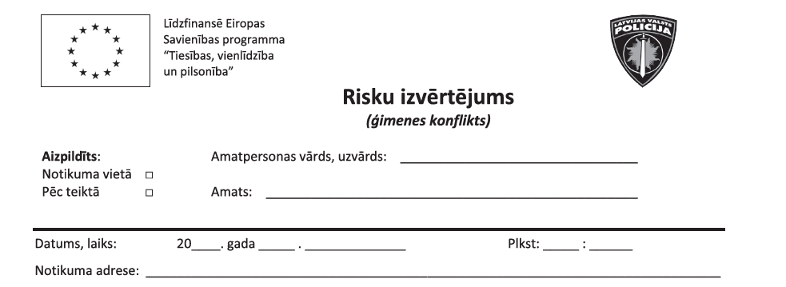

2.2. Informācija par cietušo

Policijas praksē var rasties strīdus situācijas, kad ir grūti noteikt, kurš ir cietušais vai kurš tieši ir draudus izraisošais. Praksē situācijas ir dažādas un arī cietušie var būt dažāda vecuma un dzimuma, piemēram, ir gadījumi, kad vardarbīgas darbības pret pieaugušo veic nepilngadīga persona, vardarbība tiek fiksēta arī starp kopdzīvē esošiem viendzimuma pāriem. Šādos gadījumos policijas darbinieks var paļauties uz savu subjektīvo viedokli, jo aizpildāmā anketa nav juridiski saistošs dokuments, bet ir paredzēta informācijas par konflikta situāciju fiksēšanai, lai sniegtu vienotu atbalstu vardarbīgās attiecībās esošajām personām.
2. attēls
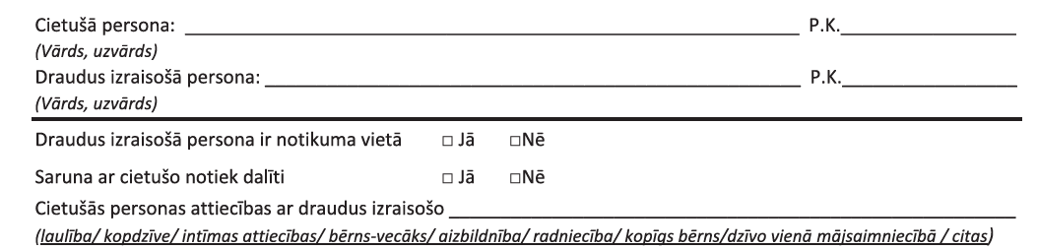

Svarīgi fiksēt, vai draudus izraisošā persona atrodas notikuma vietā. Ja draudus izraisošā persona ir notikuma vietā, var pieņemt policijas lēmumu par nošķiršanu. Šo lēmumu pieņem, ja var pastāvēt tūlītēji draudi personas dzīvībai un veselībai.
Tāpat svarīgi izvērtēt un RI veidlapā atzīmēt cietušās personas attiecības ar draudus izraisošo personu, jo policijas lēmumu par nošķiršanu var pieņemt tikai tad, ja starp pusēm pastāv zināmas civiltiesiskās attiecības (sk. Civilprocesa likuma 250.⁵⁵ pantu; policijas ikdienas darba atvieglošanai šis likuma pants citēts arī RI veidlapas otrā pusē).
Attiecībā uz bērniem un nepilngadīgām personām svarīgs aspekts ir klātbūtne – tā ir jāfiksē RI veidlapā, kā arī ir jāveic visi nepieciešamie pasākumi to drošības garantēšanai. Nekādā gadījumā nav pieļaujama bērnu atstāšana kopā ar varmāku.

Ar cietušo personu runājiet atsevišķi no varmākas!

Cietušās, kuras ir vērsušās pēc palīdzības dažādās institūcijās vairākkārt atzina, ka nav varējušas izteikt savas patiesās domas un sniegt nepieciešamo informāciju, kā arī šoka stāvoklī komunikācija ar atbalsta personālu vai policiju bijusi praktiski neiespējama. Aizpildot RI veidlapu jāpārliecinās, ka varmāka nepiedalās sarunā ar cietušo. Objektīvas informācijas iegūšanai vēlama pilnīga cietušā un varmākas nošķiršana, tostarp, nepieļaujot vizuālā kontakta esamību.
Kaut arī liekas pašsaprotami, ka policijas vai citas atbalsta institūcijas darbinieka saruna ar cietušo personu notiek atsevišķi, praksē tas ne vienmēr tiek nodrošināts. Cietušās personas bieži vien ir iebiedētas un dažādu citu iemeslu dēļ nevēlas un nevar runāt varmākas klātbūtnē. Arī ārvalstu praksē šāda pieeja, ka informācija tiek iegūta no cietušā atsevišķi, tiek ieteikta, kā ieteicamākais rīcības modelis, lai iegūtu pēc iespējas pilnvērtīgāku un objektīvāku informāciju par notikušo. Projektā notikušo fokusgrupu intervijās vardarbībā cietušās sievietes, minot piemērus no savas pieredzes, apliecina, ka viņas nav bijušas spējīgas sniegt pilnvērtīgu informāciju policijas darbiniekiem, jo varmāka atradies tuvumā vai ir bijis redzamības zonā. Arī situācijā, kad notikuma vietā pieejama viena telpa, ir iespējams rast risinājumus, piemēram, lai veiktu sarunu un iegūtu nepieciešamo, maksimāli objektīvo, informāciju, var iziet kāpņu telpā vai pagalmā.
Ieteikums attiecas arī uz situācijām, kad cietusī persona atrodas policijā vai kādā citā valsts vai pašvaldības institūcijā. Arī cita kolēģa klātbūtne var mazināt cietušā vēlmi sniegt informāciju, tāpēc vislabākais risinājums būtu izveidot speciālu telpu sarunām ar cietušajiem.
2.3. Cietušā un notikuma vietas apskate un vardarbības fiksēšana
Policijas darbiniekam ir jāpārliecinās, ka tiek fiksēti visi iespējamie pierādījumi par vardarbības veikšanu.
3. attēls
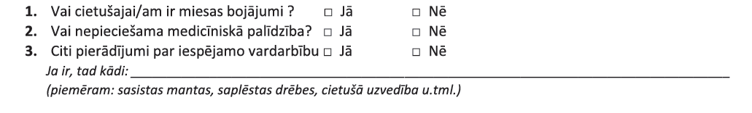

Jautājot par fizisko vardarbību, svarīgi fiksēt arī sākotnēji vizuāli ne tik izteiktus un labi pamanāmus fiziskos defektus (uztūkumi, skrāpējumi, dažādi zilumi, plankumi vai sasarkumi), draudus lietot ieroci vai žņaugšanas mēģinājumus, jo tie norāda uz augstu riska pakāpi iespējamajai tālākai vardarbībai ar letālām sekām. Tā, piemēram, par grūstīšanu, stumšanu vai ieslodzīšanu nereti var uzzināt tikai no cietušās personas vai lieciniekiem, jo šādai vardarbīgai attieksmei var nepalikt vizuāli pamanāmas sekas.
Svarīgi, lai cietušā stāstītais pēc iespējas tiktu fiksēts arī vizuāli (piemēram, fotogrāfijās) un šie fakti tiktu norādīti dokumentos un notikuma vietas apskates protokolā. Notikuma vietas apskates vai tikšanās laikā to būtu ieteicams piefiksēt policijas darbiniekam, jo fotogrāfijas ir svarīga papildus informācija un pierādījums lietā. Tāpat, gadījumā, ja lieta nonāk līdz tiesai, tiesai tas ir vizuāls pierādījums un rada lielāku klātesamības sajūtu pat notikušo un palīdz izprast situācijas nopietnību.
Attiecībā uz medicīniskās palīdzības nepieciešamību svarīgs ir cietušās personas viedoklis – personai ir jāpajautā, vai tai ir nepieciešama medicīniskā palīdzība.
Iepriekšminētajam par fizisko vardarbību var būt liela saistība ar notikuma vietā fiksēto – sasistām mantām, saplēstām drēbēm, izgrūstītām mēbelēm. Šie fakti noteikti jāfiksē arī RI veidlapā. Mūsdienās nereti personām mājās ir arī ierocis. To ir svarīgi pajautāt, kā arī pārbaudīt informāciju policijas datubāzēs.
Lai arī šķiet pašsaprotami, ka policija veic profesionālo darbu, rūpīgi apskatot notikuma vietu, ir gadījumi, kad policisti ienāk tikai priekšnamā vai vienā no istabām, bet neapskata visas dzīvojamās telpas. Tāpat nereti, ierodoties notikuma vietā, netiek apskatīti un fiksēti visi pierādījumi, piemēram, acīmredzami izmētātas mēbeles, citas mantas, sasisti trauki u.tml. Jebkādu pierādījumu fiksēšana apkārtējā vidē ir nozīmīgs atbalsts arī tiesas darbā – tās uzdevums ir radīt klātesamības sajūtu un palīdzēt tiesai vai citām atbalsta institūcijām izprast lietas faktiskos apstākļus. Tā, piemēram, personai var nebūt smagi miesas bojājumi, bet ir saplēstas drēbes, izmētātas mantas, saplēsti trauki, pat naži vai šķēres, kas liecina par situācijas nopietnību.

2.4. Sarunas uzsākšana

Pirms sarunas uzsākšanas svarīgi nodibināt pirmo kontaktu un iegūt cietušās personas uzticību. Var piedāvāt cietušajam apsēsties, ļaut paust tūlītējās emocijas, atzīt satraukumu vai izmisumu. Vispirms var sākt sarunu un aizpildīt RI veidlapas sadaļas, kas skar vispārīgo informāciju – datumu, laiku, vietu un adresi. Pēc tam var sākt uzdot jautājumus, lai sīkāk noskaidrotu cietušā stāvokli. Situācija, ko speciālists konstatē, balstoties uz redzēto, ir tikai daļa no visas kopējās ainas – notikumu kopuma līdz brīdim, kad izsaukta policija. Jo ilgāk cilvēks atradies situācijā, kurā viņš bijis bezpalīdzīgs, jo biežāk viņš būs bezpalīdzīgs situācijās, kurās nav pamata satraukumam, tāpēc veiksmīga sarunas uzsākšana nereti ir sākums, lai cietusī persona apzinātos situācijas nopietnību un sāktu meklēt iekšējos un ārējos resursus, lai izkļūtu no vardarbības.

2.5. Cietušās personas aptauja

Ir daudzi papildu aspekti, kas jāņem vērā, runājot ar cietušo personu. Pārsvarā policijas darbinieki pievērš uzmanību tūlītējiem riskiem – fiziskajai drošībai un cietušā veselības stāvoklim, bērnu drošībai u.tml. Tas ir būtiski un nepieciešami, tomēr būtu vienlīdz svarīgi, lai sarunas, kā arī tālāko policijas izmeklēšanas darbību laikā nepaliktu nepamanītas arī citas vardarbības formas: emocionālā vardarbība, ekonomiskā vardarbība, vardarbīga kontrole un seksuālā vardarbība. Līdz šim policijas praksē, dokumentējot vardarbību ģimenē, atsevišķi vardarbības veidi un formas, netika izklāstītas. Lai atvieglotu policijas darbu, tostarp, uzdot informatīvi būtiskus jautājumus, un ļautu speciālistiem pēc iespējas veiksmīgāk noorientēties situācijā, RI veidlapā jautājumu formā nodalīti dažādi vardarbības veidi, kurus policijas darbinieki cietušajam var uzdot notikuma vietā vai policijas iecirknī.

4. attēls
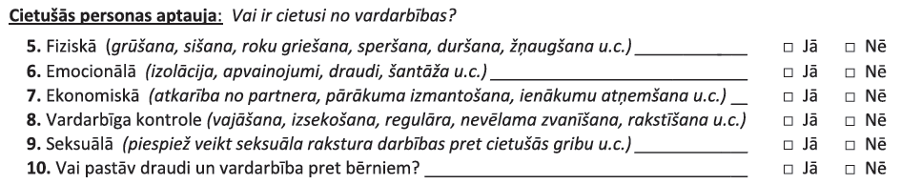

2.5.1. Fiziskā vardarbība

RI veidlapā tiek fiksēta ne tikai tā informācija, kuru policijas darbinieki paši fiksējuši, veicot notikuma vietas apskati, bet arī informācija, kuru sniedz pati cietusī persona. Sadaļā „Cietušās personas aptauja”, veicot atzīmi pie 5. jautājuma, tiek fiksēts cietušās personas viedoklis par fizisko vardarbību.

2.5.2. Emocionālā vardarbība

Jebkāda veida iebiedēšana vai draudi lietot vardarbību, vārdiska aizskaršana, noniecināšana vai apsaukāšana, kā arī patstāvīgas trauksmes sajūtas uzturēšana ir pieskaitāma pie emocionālās vardarbības. Lai arī šos jautājumus uzdot ir sarežģīti, ir būtiski mēģināt rast iespēju to pajautāt un noskaidrot: Vai jums ir draudēts un kādi ir bijuši draudi? Vai jums ir bail? No kā? Kas tieši jums tika teikts? Kas jūs uztrauc? Kuros brīžos jūs uztraucaties vairāk?

2.5.3. Ekonomiskā vardarbība

Ekonomiskā vardarbība ir viens no izplatītākajiem vardarbības veidiem, un bieži vien tas saistīts ar pārējām vardarbības izpausmēm. Nereti cietusī ir bezdarbniece vai arī tai ir mazi, neregulāri ienākumi. Diemžēl ir situācijas, kad tiek īstenota pirkumu kontrole vai liegums gūt ienākumus. Iespējams, cietusī persona pat neapjauš, ka tas ir viens no vardarbības veidiem, tāpēc policijas darbiniekam ir jānoskaidro iespējami daudz informācijas par faktiskajiem apstākļiem un jāfiksē cietušās skaidrojumi par situāciju, kādā tā atrodas. Jautājumus sākotnēji var uzdot neitrālā formā, piemēram, pajautāt: Kur jūs parasti iepērkaties? Kādā veidā tiek organizēta ikdienas ģimenes dzīve? Vai jums ir iespēja brīvi plānot naudas līdzekļus? Vai jūsu centieni strādāt patstāvīgu darbu tiek atbalstīti? Kas ir iemesls tam, ka jūs nespējat apvienot darbu ar rūpēm par saimniecību?
Taču jāņem vērā, ka praksē sastopami arī tādi gadījumi, kad sieviete ir vienīgā pelnītāja, bet viņas ienākumus lielā mērā kontrolē vai pat piesavinās partneris. Arī šajos gadījumos tiek īstenota ekonomiskā vardarbība.
2.5.4. Vardarbīga kontrole un vajāšana

Vardarbīgā kontrole un vajāšana mūsdienās aizvien biežāk tiek īstenota ar moderno tehnoloģiju palīdzību, tāpat nereti tā realizējas kā regulāra izsekošana vai sagaidīšana pie mājām vai darba vietas ar nolūku personu kontrolēt. Mēdz būt gadījumi, kad izsekošana notiek ar detektīva starpniecību. Tāpat šāda veida darbības iespējamas ar sociālo tīklu starpniecību. Vardarbīga kontrole var izpausties arī kā aizliegums sazināties un satikties ar bērniem. Tāpat aizliegums vai nelabvēlīgu apstākļu radīšana var izpausties arī attiecībā uz citiem tuviem radiniekiem vai draugiem.
Lai iegūtu pierādījumus, ka persona tiek vardarbīgi kontrolēta vai vajāta, jums jāuzdod cietušajai jautājumi un jāfiksē iespējamie pierādījumi un liecinieki. To ir vieglāk fiksēt, ja ir saglabātas īsziņas, e-pasti vai telefona sarunu izdrukas, saglabāti ieraksti vai ekrānšāviņi. Viennozīmīgi, tas būs papildus pierādījums lietā.
Šos jautājumus var uzdot tieši, piemēram, pajautājot, kādā veidā notiek izsekošana, vai tiek veikta regulāra un nevēlama zvanīšana, vai tie veikta izsekošana sociālajos tīklos utt.

2.5.5. Seksuālā vardarbība

Seksuālā vardarbība izpaužas kā piespiešana veikt seksuāla rakstura darbības pret cietušās vai cietušā gribu, tajā skaitā, piespiešana veikt dzimumaktu. Iespējams, šos jautājumus uzdot jums būs visgrūtāk, taču tas nepieciešams, lai vardarbības gadījumu izskatītu vispusīgi. Varat cietušajai uzdot piemēram, šādus jautājumus: Vai partneris jūs ir spiedis veikt seksuāla rakstura darbības pret jūsu gribu? Vai jums ir izvirzītas jums nepieņemamas prasības?

2.5.6. Citi vardarbības veidi

Citi vardarbības veidi ir cieši saistīti ar iepriekš uzskaitītajām vardarbības formām, tie ir plaši izplatīti mijiedarbībā, tāpēc tos grūti nošķirt. Tā, piemēram, iebiedēšana un emocionālā vardarbība var izpausties kā nežēlība pret mājās esošajiem dzīvniekiem vai cietušās īpašuma bojāšana. Lai panāktu cietušās personas bezpalīdzības sajūtu, nereti tiek īstenota tā sauktā institucionālā vardarbība – iesniegtas sūdzības un iesniegumi dažādās valsts un pašvaldību iestādēs, tostarp, minot apvainojošus vai nepatiesus faktus, ko cietusī nav spējīga atspēkot. Ir gadījumi, kad varmāka provocējis alkohola vai citu apreibinošo vielu lietošanu ar mērķi, lai to fiksētu tiesību aizsardzības iestādes. Līdzīga situācija var rasties arī lietojot medikamentus.

2.6. Cietušās emocionālā stāvokļa un situācijas nopietnības
izvērtēšanas nozīmība

Sarunas laikā jau būs bijusi iespēja novērot cietušās personas emocionālo stāvokli, taču, iespējams, trūks informācijas vai arī tā būs nepilnīga, jo cietusī persona nav spējusi koncentrēties sarunai un pieņemt lēmumus, vai arī atbildēt uz tiešiem jautājumiem. Taču, neraugoties uz iepriekš minēto, jau ir radies priekšstats par situācijas nopietnību un riska faktoru daudzumu, kas minēti RI veidlapā, un tas ir fiksēts.
Kopējā aina par konstatētajiem faktiem ir īpaši būtiska gadījumos, kad policijas darbiniekam jāpieņem lēmums par nošķiršanu. Tāpat šī informācija ir svarīgs pierādījums arī tad, ja tiesai ir jālemj par pagaidu aizsardzības piemērošanu.
Būtiski fiksēt cietušās personas trauksmes sajūtu, bailes, upura uzvedību vai tieksmi izolēties. Tipiskas pazīmes, ko, iespējams, fiksēsiet sarunas laikā, ir cietušās personas nespēja sakopot domas un skaidri izteikties, kā arī skumjas, kas mijas ar bezspēcības un bezcerības sajūtām. Nopietnākos gadījumos ilgstošas vardarbības seku rezultātā iespējama pat pašnāvnieciska uzvedība vai psihiskas saslimšanas.

2.7. Vardarbības atkārtotība un vardarbības pieaugums

Attiecībā uz vardarbības atkārtotību un tās pieaugumu pēdējā gada laikā (RI veidlapas 11. un 12. jautājums), policijas darbiniekam jābūt īpaši uzmanīgam un ļoti atbildīgi jāizvērtē situācijas nopietnība, jo, diemžēl, praksē ir pietiekoši daudz gadījumu, kad šādām situācijām ir letāls iznākums. Arī tad, ja pirms došanās uz izsaukumu vai pirmās sarunas policijas iecirknī, policistam nav nekādas informācijas par konkrēto gadījumu vai iesaistītajām personām, šis ir viens no jautājumiem, kuru ir būtiski atkārtoti uzdot cietušajai personai, jo iespējams, ka pirms jūsu ierašanās notikuma vietā, ir bijuši jau iepriekšēji mēģinājumi rast atbalstu policijā vai citās valsts institūcijās.
5. attēls
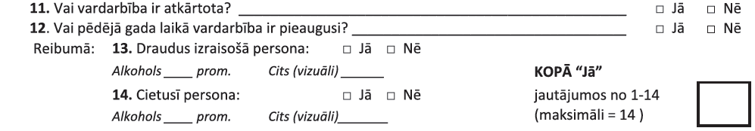

Sarunas noslēgumā tiek piefiksēts, vai cietusī persona un draudus izraisījusī persona ir alkohola reibumā.

2.8. Policijas lēmums par nošķiršanu

Pēc sarunas ar iesaistītajām pusēm, notikuma apstākļu noskaidrošanas un RI veidlapas aizpildīšanas ir saņemts pietiekami daudz informācijas, lai saprastu gan tūlītējo vardarbības draudu līmeni, gan vardarbības atkārtotības draudu līmeni. Abus minētos aspektus ir būtiski apzināties, lai pieņemtu policijas lēmumu par nošķiršanu, ņemot vērā, ka likums “Par policiju” paredz tiesības policijai pieņemt lēmumu par nošķiršanu tikai, ja pastāv tūlītēji draudi aizsargājamajai personai. Risku izvērtēšanas anketa ir būtisks instruments, kuru iespējams izmantot, lai motivētu aizsargājamo personu apzināties vardarbības draudu līmeni un tādējādi motivēt aizsargājamo peronu piekrist policijas lēmumam par nošķiršanu vai motivētu vērsties tiesā ar pieteikumu par pagaidu aizsardzību pret vardarbību.
6. attēls
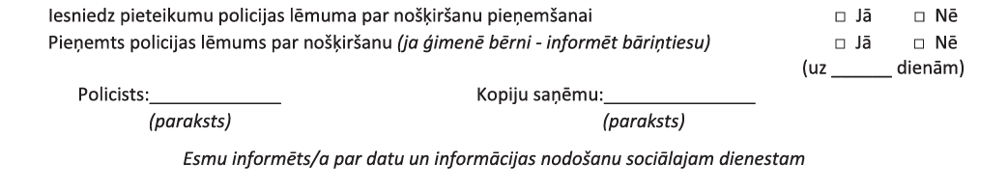

Tomēr būtiski uzsvērt, ka RI anketas aizpildīšanas rezultātā identificētais riska līmenis aizsargājamajai personai ir uztverams kā papildu arguments sarunā ar aizsargājamo personu, bet nav izmantojams, lai pamatotu policijas lēmumu par nošķiršanu. Lai pieņemtu policijas lēmumu par nošķiršanu, ir jākonstatē vairākas būtiskas pazīmes:
1) lēmumu par nošķiršanu var pieņemt tikai tajos gadījumos, ja aizsargājamajai personai pastāv tūlītēji draudi atrodoties mājoklī;
2) personai, kas rada draudus ir jābūt klāt un tādējādi jārada draudi, ko nepieciešams fiksēt arī RI veidlapā;
3) lēmumu par nošķiršanu var pieņemt tikai pēc aizsargājamās personas rakstveida pieteikuma.
Tāpat jāņem vērā, ka policijas lēmums par nošķiršanu ir administratīvais akts un lēmuma būtība ir jāizskaidro iesaistītajām pusēm, taču var būt situācija, ka vardarbīgā persona atrodas tādā apreibinošo vielu ietekmē, ka nav spējīga saprast policijas lēmuma par nošķiršanu būtību. Šādā gadījumā policijas darbiniekam ir tiesības uz aizsargājamās personas rakstiska pieteikuma pamata saskaņā ar likumu “Par policiju” 12. panta pirmās daļas 10. punktu aizturēt personu, kas rada draudus, nepieņemot policijas lēmumu par nošķiršanu vai iepazīstinot personu ar šo lēmumu pēc tam, kad persona ir spējīga saprast parakstāmā dokumentu būtību.

2.9. Sarunas noslēgums
Jāuzsver, ka nošķiršana ir pirmais solis ceļā uz vardarbības pārtraukšanu, taču arī turpmāk cietušajai personai ir nepieciešams atbalsts. Uz to norāda arī speciālisti, īpaši uzsverot ilgtermiņa atbalsta nepieciešamību cietušajai personai, nodrošinot, lai palīdzība turpinātos arī pēc nošķiršanas. Bieži vien cietušajai personai nepieciešama rehabilitācija, kas ļautu uzsākt patstāvīgu dzīvi un atgūt dzīvesprieku. Šādos gadījumos nepieciešama konsekvence dažādu iesaistīto institūciju darbībā (vairāk par šo sk. nākamajā nodaļā). Par rehabilitācijas iespējām un psiholoģiskās palīdzības iespējām nepieciešams informēt arī varmāku. Mūsdienās pastāv daudz un dažādi veidi, kā mazināt atkārtotās vardarbības risku.
Gadījumos, kad kontakts ar cietušo neizveidojas vai cietusī persona tomēr nevēlas sniegt informāciju par notikumiem, svarīgi, lai tā saņemtu pēc iespējas vairāk informācijas par dažādām palīdzības iespējām un iespējamajiem situācijas risinājumiem. Daudzas cietušās ir atzinušas, ka ir pagājis ilgs laiks un atsevišķos gadījumos pat notikusi ilgstoša vardarbība, pirms pirmo reizi tikusi izsaukta policija vai situācija ir sākusi risināties. Ir gadījumi, kad pēc vienas neveiksmīgas pieredzes policija netiek saukta, lai gan to būtu bijis nepieciešams saukt atkārtoti. Līdz ar to ir svarīgi turpināt iedrošināt cietušās personas par iespējām vērsties Valsts policijā un pašvaldības policijā, vai arī ziņot par radušos situāciju nevalstiskā sektora atbalsta organizācijās, zvanīt uz atbalsta tālruņiem, meklēt palīdzību pie kaimiņiem, radiem, draugiem, ģimenes ārstiem un psihologiem. Informējiet cietušo par tuvāko institūciju psiholoģiskās, medicīniskās vai juridiskās palīdzības sniegšanai, pastāstiet par interneta vietni www.pretvardarbibu.lv vai cietušo atbalsta tālruni 116006.
3. Pēc notikušā – sadarbības modelis ilgtermiņā

Preventīvā darba ietvaros jau šobrīd Eiropas Savienības dalībvalstīs pastāv vairāki labās prakses modeļi. Arī Latvijā vairākās pašvaldībās ir labā prakse, kur dažādu jomu profesionāļi sazinās savā starpā, lai iegūtu informāciju par situāciju ģimenē arī brīvdienās vai svētku dienās. Pozitīvajā praksi apliecina, piemēram, tādas situācijas, kad policijas darbinieki dodas uz krīzes centru, lai pieņemtu personas iesniegumu.
Jebkurā gadījumā svarīga ir ģimenes apsekošana neilgi pēc policijas izsaukuma vai iesnieguma pieņemšanas, kā arī citu lietai nozīmīgu faktu noskaidrošana un fiksēšana, kas veido konkrētās situācijas kopējo ainu. Arī šeit saziņas pamatā ir sadarbība, kas ir vērsta uz cietušo un notiek nekavējoties.

Veidojot sadarbību ar citām atbalsta institūcijām,

veidojiet atbalstu cietušajam, nevis institūcijai!

Vienotais sadarbības modelis vardarbības ģimenē gadījumos tiek nepārtraukti veidots un uzlabots. Diemžēl, meklējot palīdzību pie dažādām atbalsta institūcijām, cietušajiem nereti ir grūti vai pat neiespējami izstāstīt visu informāciju un izskaidrot apstākļus vienā reizē un vienā institūcijā. Katra iesaistītā organizācija koncentrējas tikai uz vienu no cietušā dzīves aspektiem. Iespējams, ka cietusī persona nedēļas laikā apmeklē vairākas institūcijas, kas lūdz sniegt līdzīgu vai pat vienu un to pašu informāciju.
Šīs organizācijas ir radītas, lai sniegtu cietušajam atbalstu, taču šādā veidā cietušajam tiek radīta sajūta, ka situāciju nav iespējams risināt. Īpaši kritiski tas var būt gadījumos, kad dokumentu iesniegšana cietušajam rada neizpratni vai neziņu par katras institūcijas kompetenci un informācijas nepieciešamību.
Tādējādi rodas jautājums Kurš kam palīdz? Par sadarbību pārsvarā atbildīgas pašvaldības, kas pēc savas iniciatīvas var slēgt sadarbības līgumus ar iesaistītajām institūcijām un noteikt katras institūcijas atbildību un lomu krīžu risināšanas situācijā. Tāpat pašvaldība var noteikt to, cik bieži – reizi nedēļā vai biežāk – iesaistītājām atbalsta institūcijām jātiekas kopējā apspriedē. Tāpēc no policijas sagaidāms tūlītējs atbalsts un nepieciešamās informācijas sniegšana sadarbības partneriem, lai maksimāli atvieglotu cietušās personas saskarsmi ar citām iesaistītajām institūcijām. Policijas atbalsts var izpausties, piemēram, kā palīdzība cietušajai aizpildīt dokumentus, aizvešana pie ārsta, kas piefiksē miesas bojājumus, vai pavadīšana līdz krīzes centram.
Nepieciešams pēc iespējas iejusties cietušās personas situācijā un izprast cietušās personas sajūtas. Cietušajai personai nepieciešams iedrošinājums un atbalsts, lai veidotu izpratni, ka svarīgākais ir pārtraukt vardarbību un meklēt risinājumu konkrētai krīzes situācijai. Būtiski, lai sadarbības laikā ar cietušo nezustu kontakts un saikne ar viņu un lai cietušās intereses tiktu nostādītas augstāk par organizācijas interesēm.

3.1. Sniedz atbalstu nevardarbīgajam vecākam

Īpaša riska grupa vardarbības situācijās ir ģimenes, kurās ir bērni līdz 2 gadu vecumam un grūtnieces, kā arī bērni no dažādiem vecākiem.
Situācijās, kad cietusī pati ir ievainojama un atbalstāma, bet viņai ir mazi bērni, par kuru drošību un sadzīves jautājumiem, neraugoties uz vardarbību, nepieciešams rūpēties, starpinstitucionālais atbalsts ir īpaši nepieciešams. Iespējams, cietusī sieviete baidīsies vērsties kādā institūcijā, jo viņai būs bažas, ka var tikt pārtrauktas aprūpes tiesības pār bērniem. Tādēļ ar savu attieksmi un rīcību ir svarīgi cietušajai apliecināt, ka institūcijas strādā viņas un viņas bērnu labā. Svarīgi izskaidrot personai viņas tiesības un to, ko dara katra no iesaistītām institūcijām, tāpat svarīgi sniegt pēc iespējas lielāku atbalstu, piemēram, palīdzēt aizpildīt kādus dokumentus vai nogādāt tos kādā no atbalsta iestādēm.
Informējot pārējās atbalsta institūcijas, jāparūpējas, lai cietušajai no visām iesaistītajām institūcijām ir patstāvīgs atbalsts turpināt iesāktās pārmaiņas – pārtraukt vardarbību un risināt krīzes situāciju.
Policija var veikt iknedēļas saziņu ar sadarbības partneriem citās institūcijās, kā arī izveidot un ieviest sistēmu, kas ārkārtas gadījumos ļauj sazināties un reaģēt pēc iespējas īsā laikā, tostarp arī brīvdienās.

3.2. Personas datu aizsardzība

Vardarbība ģimenē ir viens no tiem noziedzīgajiem nodarījumiem un fenomeniem, kas īpaši skar personas dzīvi un aktualizē datu aizsardzības jautājumus. Līdz ar to policistam jābūt īpaši piesardzīgam datu vākšanas, uzglabāšanas un izpaušanas kontekstā. Jebkāda personas datu apstrāde vai izpaušana bez ar likumu pamatotas vajadzības var radīt iesaistītās personas tiesību aizskārumu. Taču bez datu tālākas nodošanas citām atbildīgajām institūcijām nav iespējama palīdzības sniegšana cietušajam. Atbildīgajām amatpersonām jāgarantē ievākto datu drošība un neizpaušana trešajām personām. Vienlaikus jāņem vērā tas, ka proporcionāli riska apjomam un varbūtībai pieaug arī iesaistīto institūciju tiesības uz informācijas pieejamību, lai sniegtu tūlītējo palīdzību cietušajiem vai novērstu letālas sekas vardarbībai.

Atcerieties – jūsu atbildība ir sargāt iesaistīto pušu personas datus un neizpaust tos bez likumīga pamata!
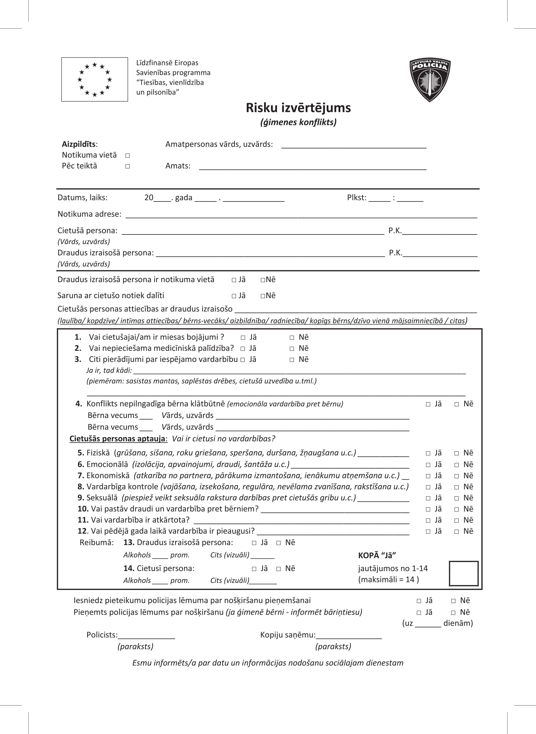
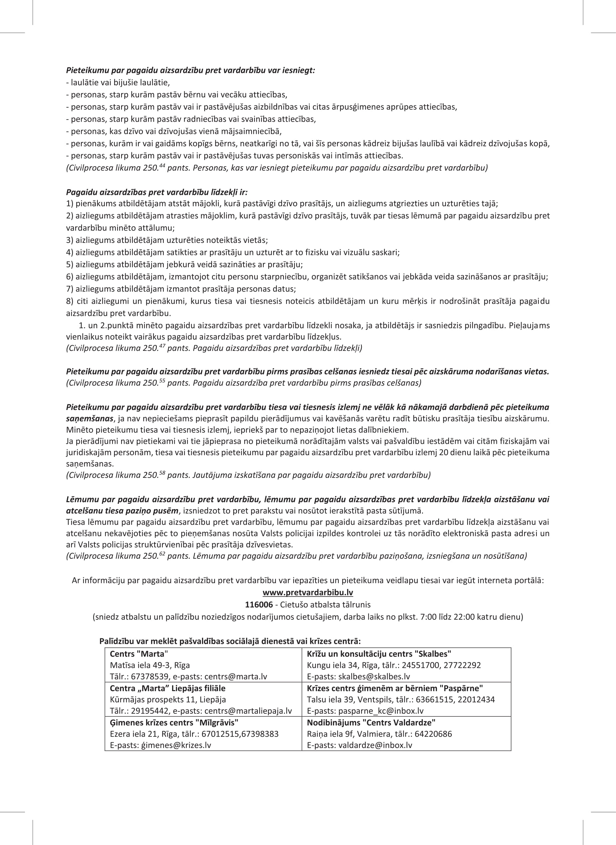

Plašāk par projekta rezultātiem sk. http://www.lm.gov.lv/text/3730
Atbilstoši Civillikuma 250.⁴⁴ pantam pieteikumu par pagaidu aizsardzību pret vardarbību var iesniegt laulātie vai bijušie laulātie; personas, starp kurām pastāv bērnu un vecāku attiecības, pastāv vai ir pastāvējušas aizbildnības vai citas ārpusģimenes aprūpes attiecības; personas, starp kurām pastāv radniecības vai svainības attiecības; personas, kas dzīvo vai dzīvojušas vienā mājsaimniecībā; personas, kurām ir vai ir gaidāms kopīgs bērns, neatkarīgi no tā, vai šīs personas kādreiz bijušas laulībā vai kādreiz dzīvojušas kopā; personas, starp kurām pastāv vai ir pastāvējušas tuvas personiskās vai intīmas attiecības
Piemēram, sk. rokasgrāmatu projektam Bērnu aizsargāšana – profesionāļu sadarbības ķēde, kas radīta, lai sekmētu uz ģimeni vērstas pieejas darbam pret vardarbību pret bērnu un vardarbību ģimenē, pieejams www.formachain.eu

